EXPERIMENTO. BICHOS FLOTANTES MATERIAIS:
-Cartolina tamaño folio.
-Tesoiras.
-Bol con auga.
-Lápis.

INSTRUCIÓNS:
1º-Dobra o rectángulo de cartulina pola metade. Nunha das caras debuxa un insecto con tres patas e tres pés. Debe ocupar tada a cartolina, como na foto.

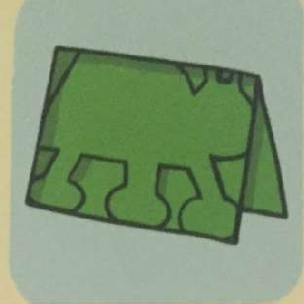

2º-Recorta a silueta con coidado de non recortar polo pliegue. Dobra os pés do insecto para fóra para que se teña en pé.
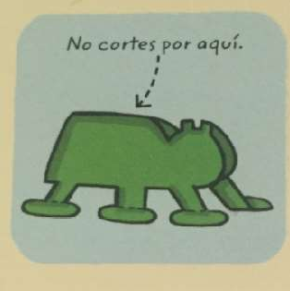

3º-Enche un bol con auga e coloca o insecto de modo que os pés toquen a superficie da auga á mesma vez.
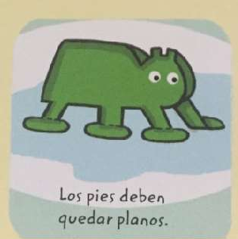

HIPÓTESE:
Que cres que vai pasar ao poñer o insecto na auga?

EVIDENCIA:
Que pasou ao poñer o insecto na auga?

BOTE DA CALMA
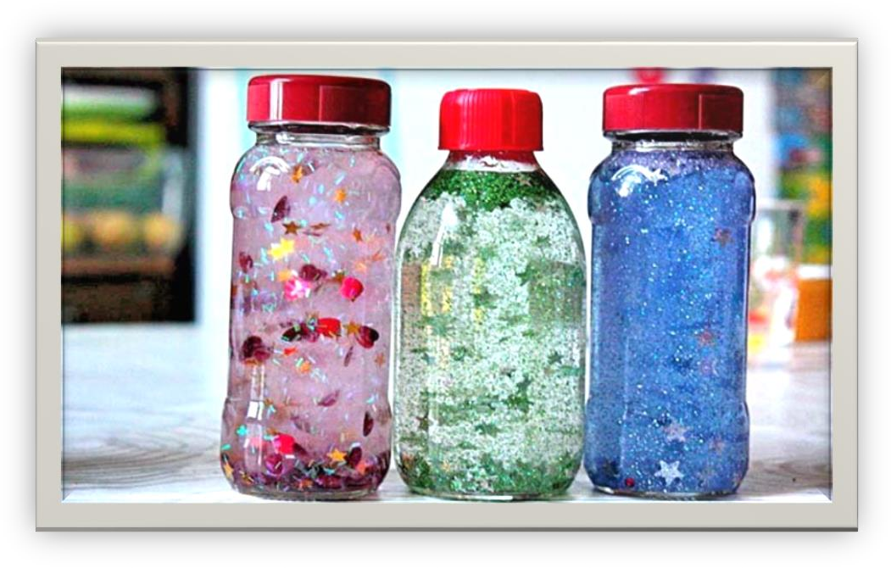

MATERIAIS:
-Un bote ou unha botella.
-Diferentes obxectos ou materiais que teñas na casa (anacos de fideos, cadrados de papel coloreado, lentellas, anacos papel
aluminio…).
-Auga.

INSTRUCIÓNS:
1º-Mete no bote ou na botella os materiais que desexes. Non esquezas escribir no seguinte cadro de rexistro os materiais e cantidades utilizados.

MATERIAIS | CANTIDADES

-Enche o recipiente de auga , pon a tapa e bate con todas as túas forzas.
-Observa.

EVIDENCIA:
Que pasou? Todos os materiais están xuntos? Todos os materiais caeron ao mesmo tempo?...
DEBUXO:
Debuxa o teu bote da calma .

Agora xa podes utilizar o teu bote da calma. Cando te sintas nervioso, enfadado... podes axitar o bote e observalo durante un rato. Xa verás como te sentes mellor!!! Eu tamén vou facer o meu.

EXPERIMENTO ESTRELA PALILLOS

Inventa un título.
MATERIAIS:
-5 palillos.
-Auga.
-Contagotas ou xiringa sen agulla.

INSTRUCIÓNS:
1º-Dobrar os palillos pola metade en forma de V (non poden romper)
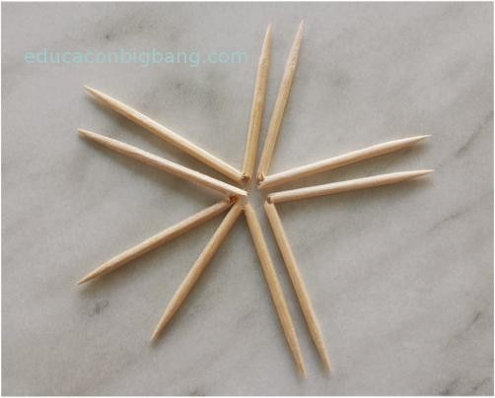
2º-Colocar os palillos sobre unha superficie lisa formando un círculo.

3º-Engade unhas gotas de auga no centro.

HIPÓTESE:
Que cres que pasará ao botar auga?


EVIDENCIA:
Que pasou ao botar auga?

FAI UN DEBUXO DO QUE PASOU:

EXPERIMENTO MOEDA
Título:

MATERIAIS:

-Unha moeda.
-Un contagotas.
-Un vaso de auga.
-Pano para secar a moeda.

HIPÓTESE:

Cantas gotas de auga se poden colocar sobre a superficie dunha moeda?
GOTAS DE AUGA

INSTRUCIÓNS:

1ª-Secar a moeda.

2º-Colocar a moeda sobre unha mesa e engadir gotas de auga pouco a pouco co contagotas. Contar as gotas ata que a auga se derrame.
3º-Cubrir o rexistro.

4º-Secar a moeda co pano e repetir o experimento anotando os pasos.

Rexistro:

Número de gotas:
1º intento | 2º intento | 3º intento

EVIDENCIA:
Conta o que sucedeu.

..........................................................................................................................................................................

..........................................................................................................................................................................

..........................................................................................................................................................................

..........................................................................................................................................................................

..........................................................................................................................................................................

Debuxo:

EXPERIMENTO POMPAS DE XABÓN

Inventa un título.

MATERIAIS:
-Líquido para pompas de xabón.
-Unha palliña.
-Unha superficie lisa (mesa de cristal, espello…).
-Auga.

INSTRUCIÓNS:
1º-Humedece a superficie de traballo con auga.
2º-Sumerxe a palliña no líquido para facer pompas.
3º-Sopra e fai unha pompa sobre a superficie lisa; aparecerá unha cúpula de xabón.
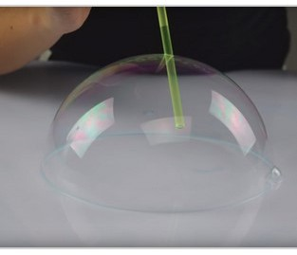

4º-Xumerxe de novo a palliña no xabón , introduce a palliña na primeira cúpula de xabón e sopra para formar unha segunda cúpula.
5º-Repite para facer unha terceira pompa.

HIPÓTESE:
Que cres que pasará ao facer unha cúpula dentro da outra?

EVIDENCIA:
Que pasou ?

FAI UN DEBUXO DO QUE PASOU:

U nha nube nun bote de auga

Recordas como se forman as nubes e por que cae a chuvia? Mira este vídeo sobre o ciclo da auga.
h ttps://www.youtube.com/watch?v=76dw3ZRFGNQ

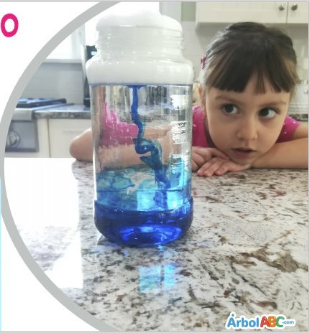
Con este experimento, poderás comprobalo por ti mesmo. Material que necesitamos:
- Un vaso ou bote de cristal.
- Espuma de afeitar ou espuma para o cabelo.
- Auga
- Colorante alimentario.
- Cuchariña, pipeta,… Procedemento:
1º Enche o vaso ou o bote con auga do grifo.

2º Verte a espuma por encima da auga para crear unha nube. 3º Espera un minutiño para que a espuma se asente.
4º Agora vai botando gotiñas do colorante por encima da nube, pouco a pouco.

HIPÓTESE

Que pensas que vai pasar agora?

EVIDENCIA

Que observaches no teu experimento? Que pasou?

DEBUXO

EXPERIMENTO CORES

MATERIAIS:
-Tres vasos, tarros ou recipientes de cristal do mesmo tamaño.
-Papel de cociña.
-Auga.
-Colorante alimentario.

INSTRUCIÓNS:
1º-Encher de auga ata a metade un tarro e botarlle colorante vermello.
2º-Encher de auga ata a metade outro tarro e botarlle colorante amarelo.
3º-Colocar os tarros en fila(con auga, sen auga, con auga).
4º-Dobrar dous pedazos de papel de cociña facendo un “churro”.
5º-Introducir un dos extremos do churro no tarro con auga vermella e o outro extremo no tarro sen auga. Facer o mesmo co tarro da auga amarela.
6º-Esperar e observar.

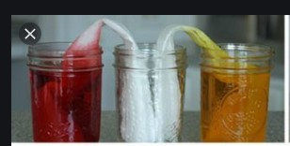

HIPÓTESE:
Que cres que vai pasar ?

EVIDENCIA:
Que pasou ?

NOME...................................................DATA..................................................

EXPERIMENTO DE FLOTACIÓN: FLOTA, VAI AO FONDO OU DISÓLVESE?
USAREMOS:
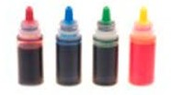
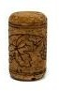
COLORANTE CORCHO
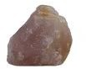
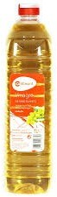
PEDRA VINAGRE

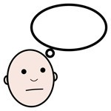
- QUE PENSAS QUE VAI PASAR CON CADA UN? RECORTA E PEGA DEBAIXO. 
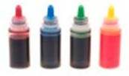

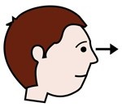
- 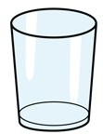FACEMOS O EXPERIMENTO. METEMOS CADA COUSA NUN VASO E OBSERVAMOS.

- EXPLICA O QUE PASOU EN REALIDADE.

- CANTOS ACERTACHES? PON O NÚMERO.



NOME......................................................................DATA....................
EXPERIMENTO DE FLOTACIÓN: FLOTA, VAI AO FONDO OU DISÓLVESE?

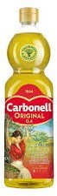
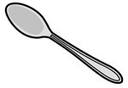
USAREMOS:
ACEITE VASO CON AUGA CULLER

- QUE CRES QUE VAI PASAR?

CREO QUE O ACEITE....
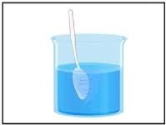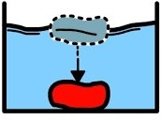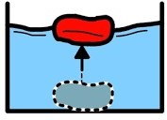
VAI FLOTAR
VAI IR PARA O FONDO
VAISE DISOLVER

- FAI O EXPERIMENTO.
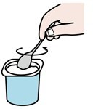
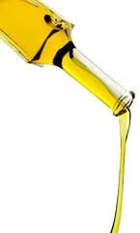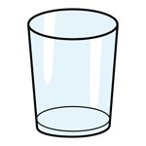

- 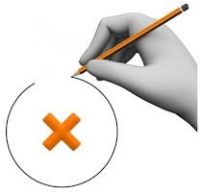QUE PASOU? RODEA

FLOTOU | FOI AO FONDO | DISOLVEUSE

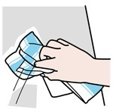
AO REMATAR, HAI QUE LIMPAR!

